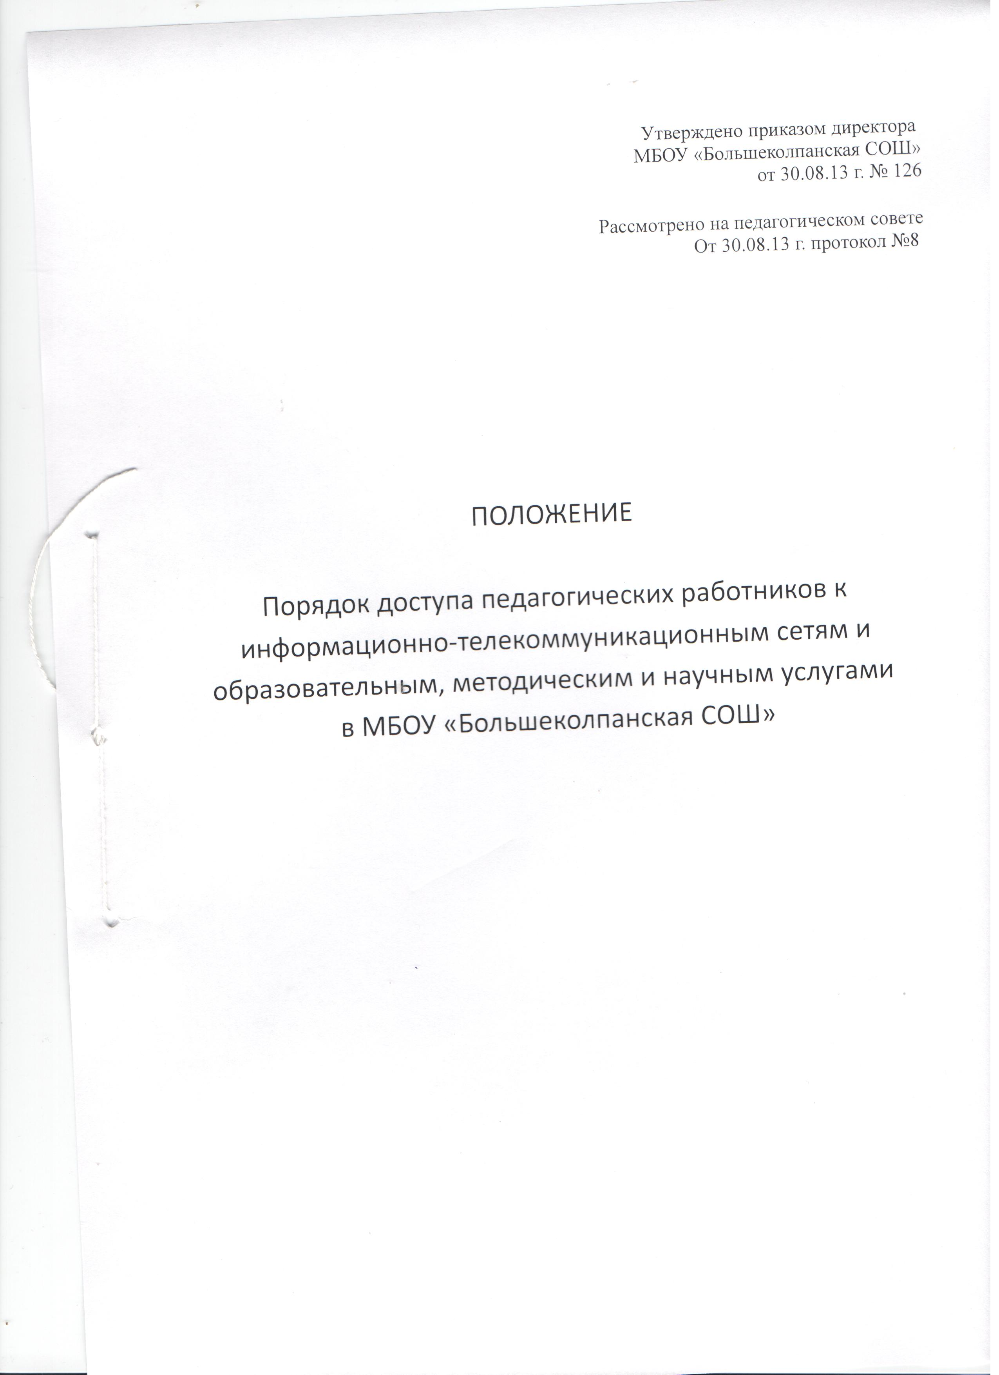
Утверждено приказом директора
МБОУ «Большеколпанская СОШ»
от 30.08.13 г. № 126

Рассмотрено на педагогическом совете
от 30.08.13 г. протокол №8

ПОЛОЖЕНИЕ

Порядок доступа педагогических работников к информационно-телекоммуникационным сетям и образовательным, методическим и научным услугам
в МБОУ «Большеколпанская СОШ»

- Общие положения

1.1. Настоящее Положение разработано на основе Федерального Закона от 29.12.2010г. № 436–ФЗ (ред. от 02.07.2013г.) «О защите детей от информации, причиняющей вред их здоровью и развитию» , нового закона «Об образовании в Российской Федерации»п.7,8 ч.3 ст. 47 273-ФЗ

1.2. Использование сети Интернет в МБОУ «Большеколпанская СОШ» (далее – школа) направлено на решение задач учебно-воспитательного процесса.
1.3. Настоящее Положение определяет условия и порядок использования сети Интернет в школе. Использование сети Интернет подчинено следующим принципам:
- соответствия образовательным целям;
- содействия гармоничному формированию и развитию личности;
- уважения закона, авторских и смежных прав, а также иных прав, чести и достоинства других граждан и пользователей Интернета;
- приобретения новых навыков и знаний;
- расширения применяемого спектра учебных и наглядных пособий;
- социализации личности, введения в информационное общество.

1.4 В образовательном процессе используются цифровые (электронные) библиотеки - профессиональные базы данных, информационные справочные и поисковые системы:
- Федеральный портал "Российское образование" - http://edu.ru
- Официальный сайт Минобрнауки России - http://mon.gov.ru
- Каталог образовательных ресурсов сети Интернет для школы - http://katalog.iot.ru/
- Каталог учебников, оборудования, электронных ресурсов для общего образования - http://ndce.edu.ru/
- Единая коллекция цифровых образовательных ресурсов - http://school-collection.edu.ru/
- Федеральный центр информационно-образовательных ресурсов - http://fcior.edu.ru
- Портал "Единое окно доступа к образовательным ресурсам" - http://window.edu.ru/
- Российский общеобразовательный портал - http://school.edu.ru/
- Цифровые (электронные) библиотеки по отдельным учебным предметам.
1.5. Директор школы назначает из числа своих сотрудников ответственных за организацию работ по подключению ОУ и использованию доступа к сети Интернет.

1.6. Для осуществления организационной, информационной и технологической поддержки при проведении работ по подключению школы и использованию доступа к сети Интернет органы Управления образованием назначают уполномоченные учреждения (организации).

1.7. Использование сети Интернет в школе возможно исключительно при условии ознакомления и согласия лица, пользующегося сетью Интернет, с настоящим Положением.

1.8. Ознакомление и согласие удостоверяется подписью лица в журнале регистрации (в графе «Ознакомлен и согласен с Положением и Правилами работы в Интернет»). Ознакомление и согласие учащегося в возрасте до 14 лет удостоверяется подписью учителя, проводившего инструктаж, в отдельных случаях – подписью родителя или иного законного представителя учащегося.

2. Организация использования сети Интернет в общеобразовательном учреждении

2.1. Вопросы использования возможностей сети Интернет в образовательном процессе рассматриваются на педагогическом совете ОУ.

2.2. Регламент разрабатывается педагогическим советом ОУ на основе примерного (типового) регламента самостоятельно.

2.3. При разработке Регламента педагогический совет руководствуется:
- законодательством Российской Федерации;
-опытом целесообразной и эффективной организации учебного процесса с использованием информационных технологий и возможностей Интернета;
- интересами обучающихся;
- целями образовательного процесса;
- рекомендациями профильных органов и организаций в сфере классификации ресурсов Сети.

2.4. Утверждение и ввод в действие Регламента производится в соответствии с порядком принятия локальных нормативных актов в ОУ.

2.5. Руководитель ОУ отвечает за обеспечение эффективного и безопасного доступа к сети Интернет в ОУ, а также за выполнение настоящих правил. Для обеспечения доступа участников образовательного процесса к сети Интернет в соответствии с Регламентом руководитель ОУ назначает своим приказом ответственного за обеспечение доступа к ресурсам сети Интернет и контроль безопасности работы в сети, определяет режим работы компьютерного класса.

2.6. При проведении уроков и других занятий в рамках учебного плана обязанности администратора “точки доступа” с разрешения ответственного за обеспечение доступа к ресурсам сети Интернет и контроль безопасности работы в сети может исполнять учитель, проводящий занятие. Осуществление доступа к сети Интернет учащимися без контроля администратора “точки доступа” либо лица, исполняющего его обязанности, не допускается.

2.7. При использовании сети Интернет в ОУ обучающимся, педагогам и руководящим работникам предоставляется доступ только к тем ресурсам, содержание которых не противоречит законодательству Российской Федерации и которые имеют прямое отношения к образовательному процессу. Проверка выполнения такого требования осуществляется с помощью специальных технических средств и программного обеспечения контентной фильтрации, установленного в ОУ, уполномоченном учреждении или предоставленного оператором услуг связи.

2.8. Пользователи сети Интернет в ОУ должны учитывать, что технические средства и программное обеспечение не могут обеспечить полную фильтрацию ресурсов сети Интернет вследствие частого обновления ресурсов. В связи с этим существует вероятность обнаружения обучающимися ресурсов, не имеющих отношения к образовательному процессу и содержание которых противоречит законодательству Российской Федерации. Участникам использования сети Интернет в ОУ следует осознавать, что ОУ не несет ответственности за случайный доступ к подобной информации, размещенной не на интернет-ресурсах ОУ.

2.9. Отнесение определенных ресурсов и (или) категорий ресурсов в соответствующие группы, доступ к которым регулируется техническим средствами и программным обеспечением контентной фильтрации, в соответствии с принятым в ОУ Регламентом обеспечивается работником ОУ, назначенным его руководителем.

2.10. Принципы размещения информации на интернет-ресурсах ОУ призваны обеспечивать:
- соблюдение действующего законодательства Российской Федерации, интересов и прав граждан;
- защиту персональных данных обучающихся, учителей и сотрудников;
- достоверность и корректность информации.

2.11. Персональные данные обучающихся (включая фамилию и имя, класс/год обучения, возраст, фотографию, данные о месте жительства, телефонах и пр., иные сведения личного характера) могут размещаться на интернет-ресурсах, создаваемых ОУ, только с письменного согласия родителей или иных законных представителей обучающихся. Персональные данные учителей и сотрудников ОУ размещаются на его интернет-ресурсах только с письменного согласия лица, чьи персональные данные размещаются.

2.12. В информационных сообщениях о мероприятиях, размещенных на сайте ОУ без уведомления и получения согласия упомянутых лиц или их законных представителей, могут быть указаны лишь фамилия и имя обучающегося либо фамилия, имя и отчество учителя, сотрудника или родителя.

2.13. При получении согласия на размещение персональных данных представитель ОУ обязан разъяснить возможные риски и последствия их опубликования. ОУ не несет ответственности за такие последствия, если предварительно было получено письменное согласие лица (его законного представителя) на опубликование персональных данных (приложения 1, 2).

3. Использование сети Интернет в образовательном учреждении

3.1. Обучающемуся запрещается:
- обращаться к ресурсам, содержание и тематика которых не допустимы для несовершеннолетних и/или нарушают законодательство Российской Федерации (эротика, порнография, пропаганда насилия, терроризма, политического или религиозного экстремизма, национальной, расовой и т.п. розни, иные ресурсы схожей направленности);
- осуществлять загрузки мультимедийных файлов и программ на компьютер ОУ без разрешения администратора “точки доступа”;
- распространять оскорбительную, не соответствующую действительности, порочащую других лиц информацию, угрозы.

3.2. При случайном обнаружении ресурса, содержание которого противоречит законодательству Российской Федерации, противоречит целям обучения и воспитания, или имеет провокационный или оскорбительный характер, пользователь обязан сообщить об этом администратору “точки доступа”. Администратор “точки доступа” обязан зафиксировать доменный адрес ресурса и время его обнаружения и сообщить об этом лицу, ответственному за обеспечение доступа к ресурсам сети Интернет и контроль безопасности работы в сети.
Ответственный обязан:
- принять информацию;
- направить информацию о некатегоризированном ресурсе оператору технических средств и программного обеспечения технического ограничения доступа к информации (в течение суток);
- в случае явного нарушения обнаруженным ресурсом законодательства Российской Федерации сообщить о нем по специальной «горячей линии» либо в уполномоченное учреждение (в течение суток). Передаваемая информация должна содержать:
- доменный адрес ресурса;
- сообщение о тематике ресурса, предположения о нарушении ресурсом законодательства Российской Федерации либо его несовместимости с задачами образовательного процесса;
- дату и время обнаружения;
- информацию об установленных в ОУ технических средствах технического ограничения доступа к информации.

- Срок действия:
Не ограничен, при изменении нормативно-правовой базы, регулирующей действие данного положения, вносятся изменения в установленном законом порядке.

